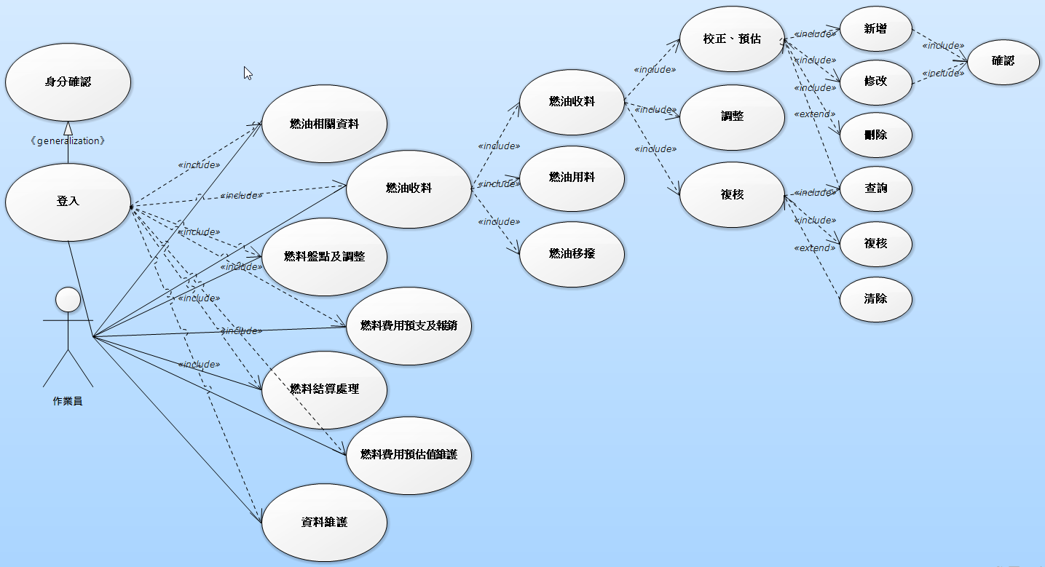**1.請根據第一次作業的系統需求描述，畫出系統的完整使用案例圖。必需具備至少五個 Level-1 使用案例且至少兩個階層(Level-1, Level-2)，並清楚描述使用案例之間的Include, Extend, Generalization關係。**

**2.請列出兩個最重要使用案例的事件列表，並進行動詞/名詞分析。**

（登入）

1. 系統 + 顯示 + 登入頁面
2. 作業員 + 輸入 + 帳號密碼
3. 作業員 + 點擊 + 登入按鈕
4. 系統 + 讀取 + 員工資料
5. 系統 + 比對 + 員工資料
6. 〔正確〕系統 + 顯示 + 燃油管理控制首頁
7. 〔錯誤〕系統 + 導向 + 登入頁面  
   （校正、預估）
8. 作業員 + 點選 + 燃油收料
9. 系統 + 顯示 + 燃油收料管理頁面
10. 作業員 + 點選 + 校正、預估
11. 系統 + 顯示 + 校正、預估頁面
12. 作業員 + 點選 + 新增按鈕
13. 系統 + 顯示 + 資料填寫頁面
14. 作業員 + 填入 + 各項燃油收料資料
15. 作業員 + 點擊 + 確認
16. 系統 + 讀取 + 作業員填入資料
17. 系統 + 比對/判斷 + 填入資料
18. 〔正確〕系統 + 顯示 + 確認資料頁面  
     作業員 + 點選 + 確認  
     系統 + 顯示 + 成功畫面  
     系統 + 導向 + 燃油管理控制首頁
19. 〔錯誤、未填〕系統 + 導向 + 填寫錯誤處  
     系統 + 顯示 + 錯誤訊息  
    （複核）
20. 作業員 + 點選 + 燃油收料
21. 系統 + 顯示 + 燃油收料管理頁面
22. 作業員 + 點選 + 複核
23. 系統 + 顯示 + 複核畫面
24. 作業員 + 點選 + 需複核項目
25. 作業員 + 點擊 + 複核按鈕
26. 系統 + 讀取 + 複核項目
27. 系統 + 比對/判斷 + 複核資料
28. 〔成功〕系統 + 顯示 + 成功畫面  
     系統 + 導向 + 燃油管理控制首頁
29. 〔失敗〕系統 + 顯示 + 錯誤訊息畫面  
     系統 + 導向 + 複核畫面

**3. 請依據動詞/名詞分析，找出此兩個使用案例的邊界物件、控制物件、實體物件。**

邊界物件：

登入頁面、燃油管理控制首頁、燃油收料管理頁面、校正、預估頁面、資料填寫頁面、確認資料頁面、成功畫面、複核畫面、錯誤訊息畫面

控制物件：

登入管理作業、燃油收料管理作業、複核管理作業、燃油管理控制首頁作業

實體物件：

員工資料、燃油收料資料、複核資料

**4.請畫出此兩個使用案例的強韌圖。**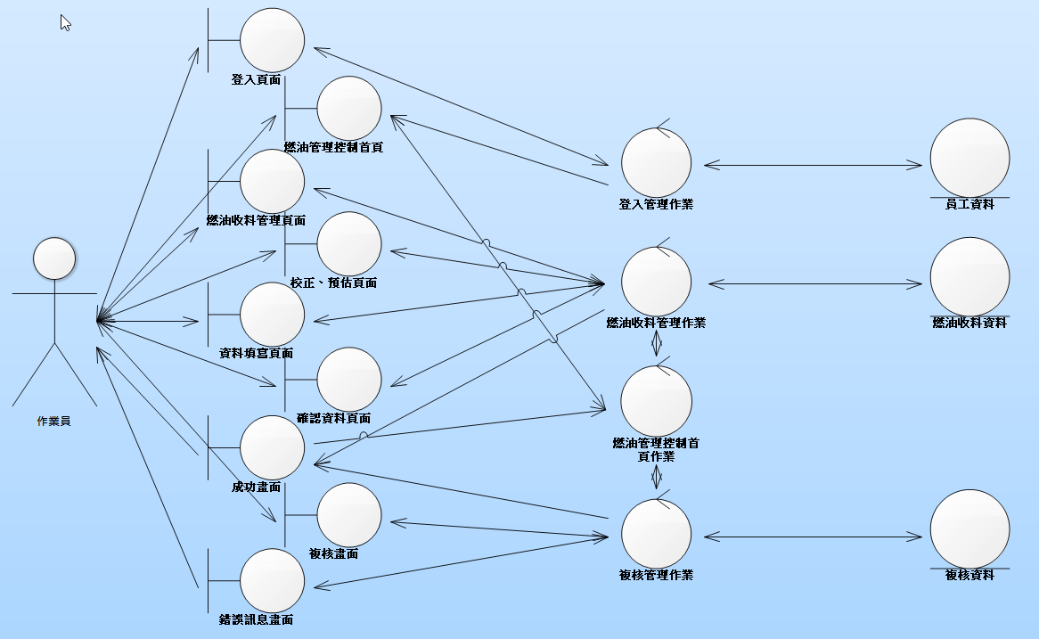

**5.請依據強韌圖，利用 netbeans 軟體設計出此兩個使用案例「所有邊界物件」的JFrame畫面。**

登入頁面：

由於此系統是給內部人員使用的，所以在登入頁面會給一些公司相關的訊息及須知等內容，但還是有需要輸入驗證碼的欄位。

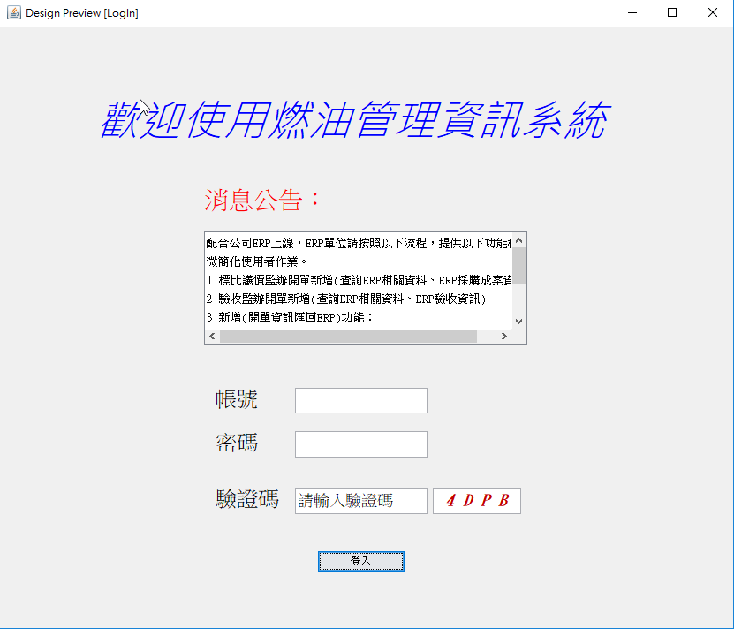

燃油管理控制首頁：

當作業員登入系統後就會轉跳至燃料管理資訊系統的首頁。

上方有顯示目前的使用者：澎湖區營業處　ＯＯＯ和日期：2017/12/31

；在標題列的下方顯示了可選擇需要點擊進入此系統的哪種功能；在畫面的中央偏右下的區域是最近登入紀錄及各項公告，而左方則是一個即時對話框核和放置檔案下載的區域。

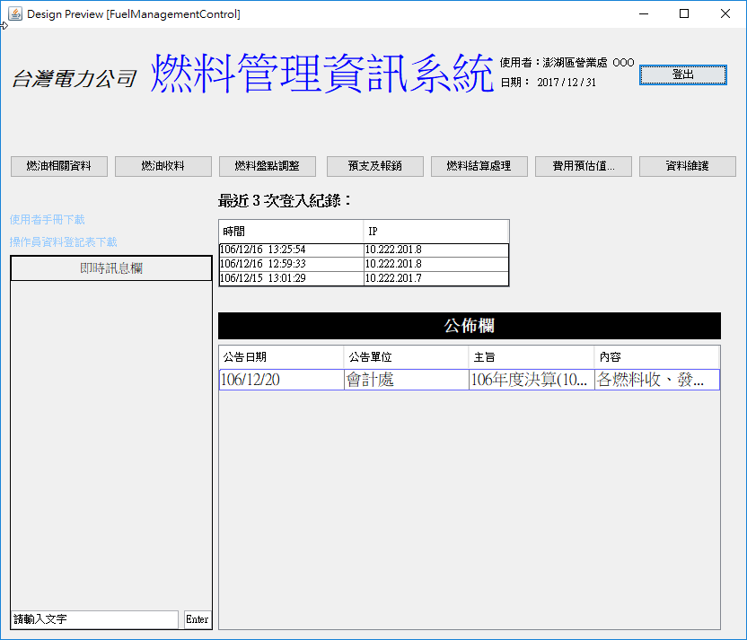

燃油收料管理頁面：

點擊燃料收油後的頁面內容，將公布內容的範圍由整體資訊變成針對單一管資訊做公告，簡化尋找資訊或公告的過程。

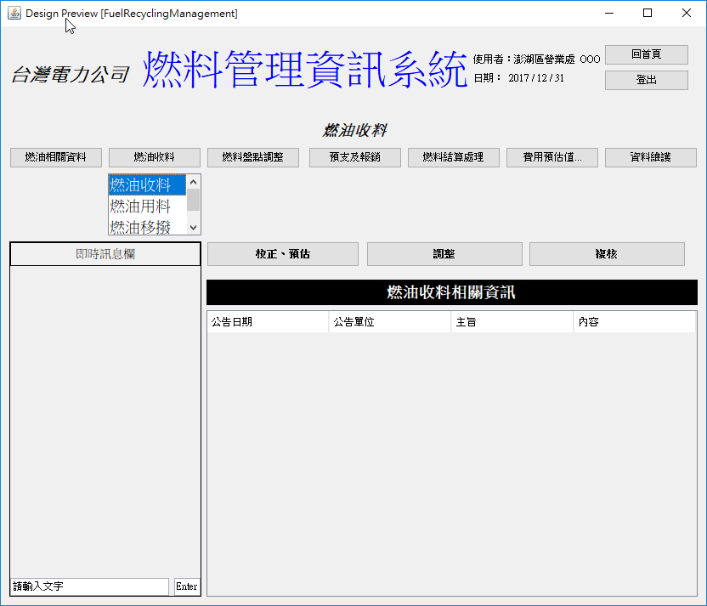

校正、預估頁面：

此為校正、預估的頁面，在點擊上方按鈕的下拉式選單內燃油收料內的校正、預估後。

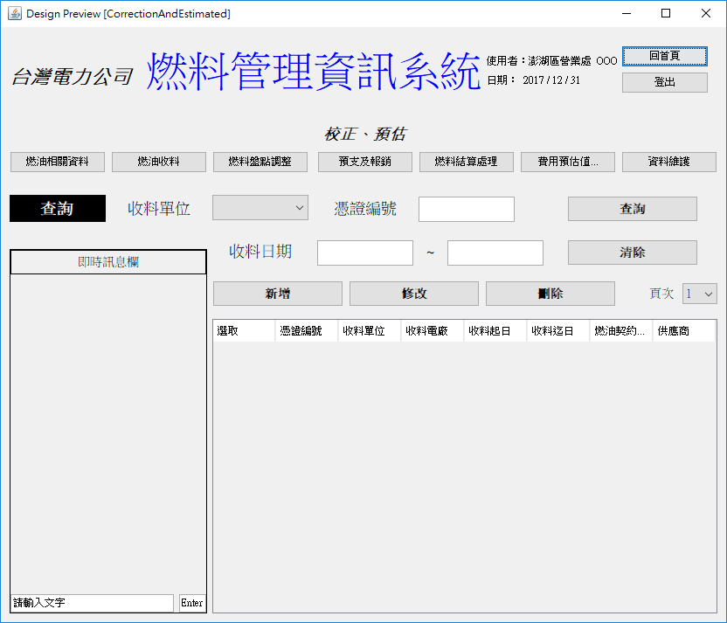

資料填寫頁面：

此為資料輸入的頁面。

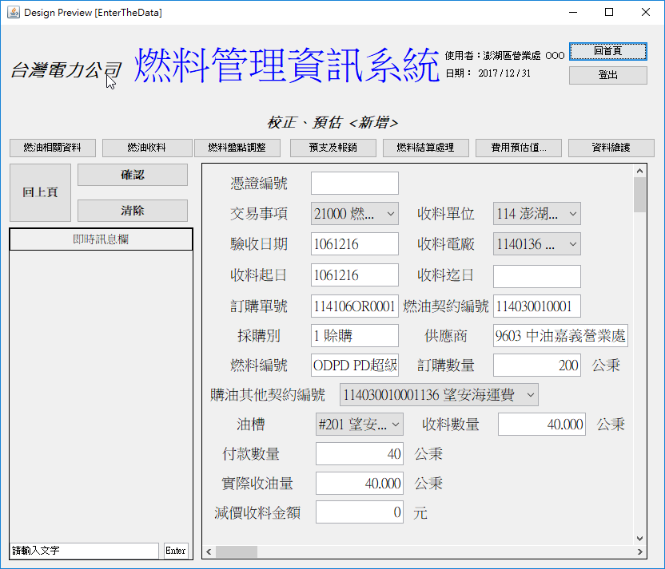

確認資料頁面：

當資料輸入完成並且點擊確認鈕後，系統若沒有比對出錯誤或隊人為的疏失錯誤判斷不出來時，在該填寫資料的下方會出現綠色的文字告知作業員。

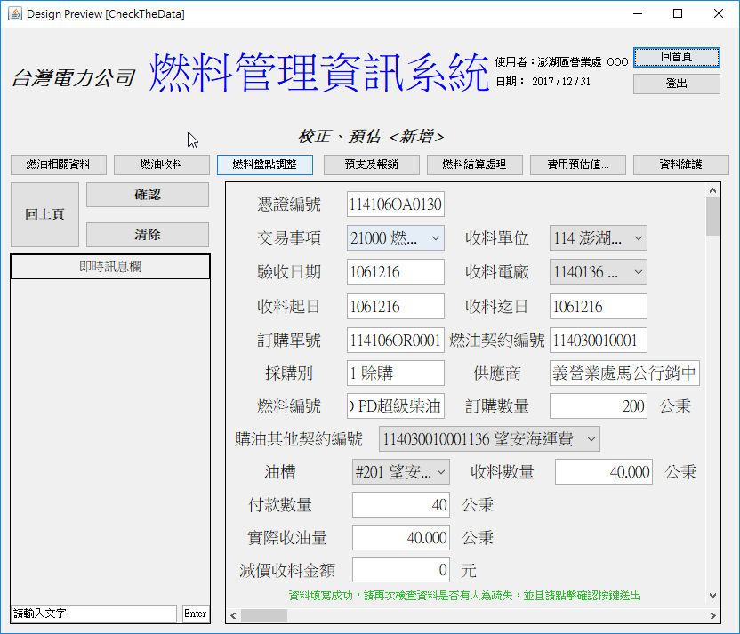成功畫面(校正、預估<新增>)：

校正、預估在新增後成功的畫面。

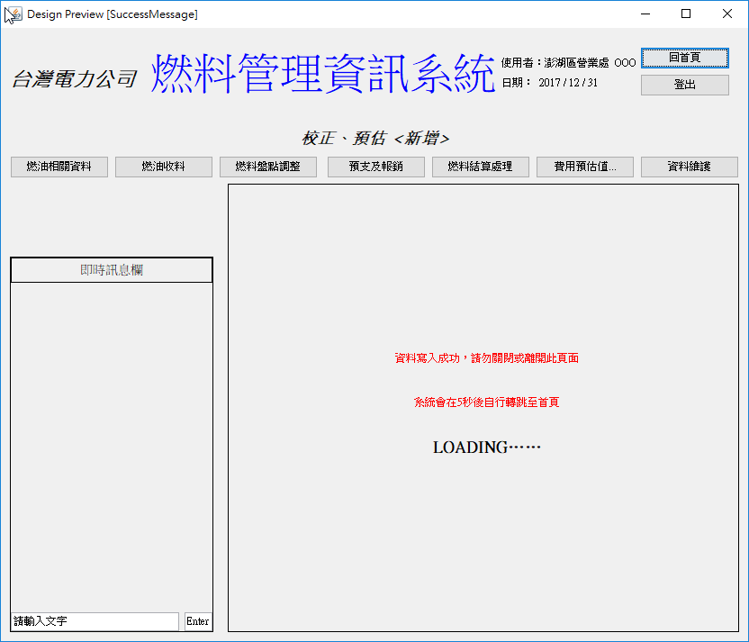

當資料填寫錯誤，在點擊確認按鈕後，系統會將比對有錯誤的提示文字顯示在該錯誤的方格內。

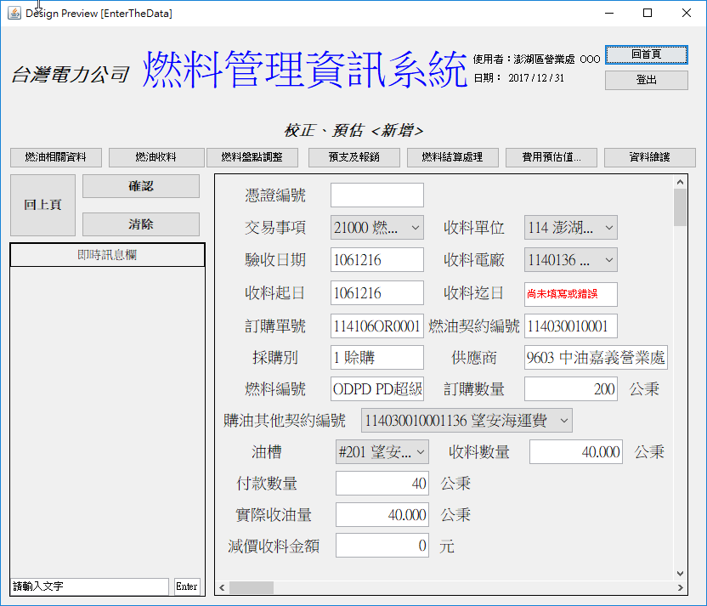

複核畫面：

在複核頁面可以看見需複核的項目及項目資訊外，還有依據條件查詢複核的功能。

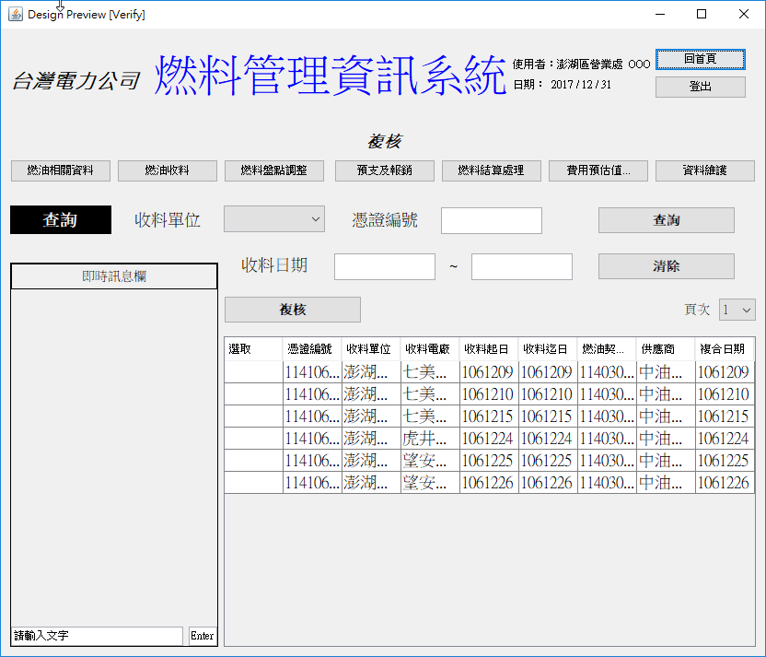

成功畫面：

在復核成功後，系統倒數５秒後將會導向首頁的頁面。

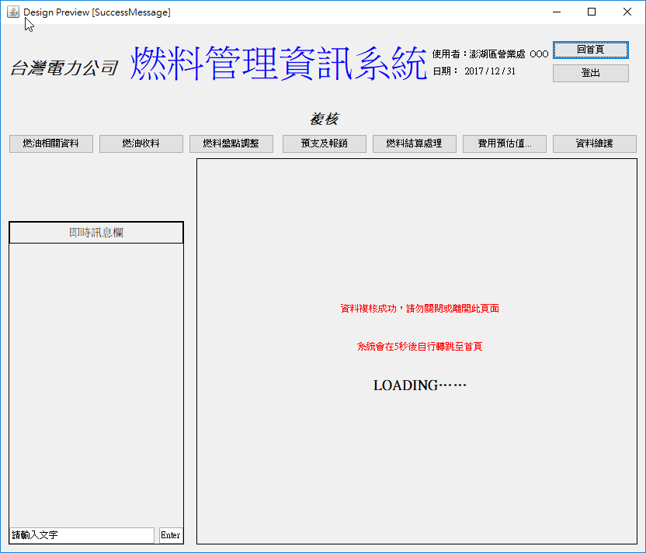

錯誤訊息畫面：

在複核結果出現錯誤時，系統會在３秒後導向複核的頁面。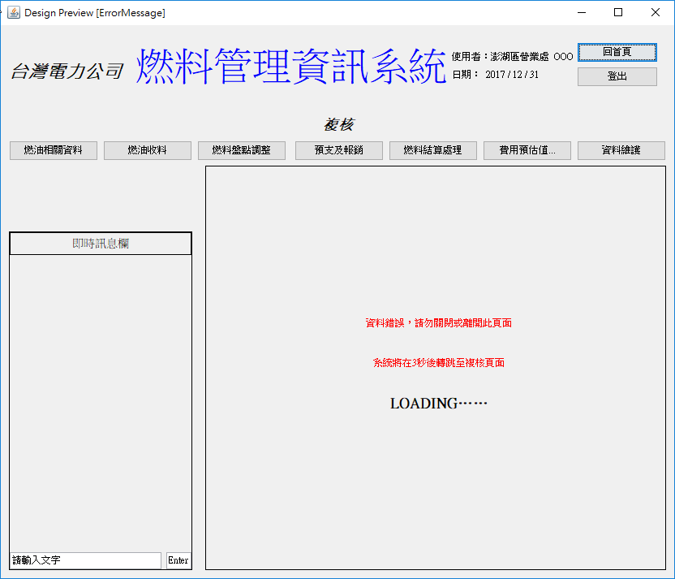

**6.請依據強韌圖所找出的實體物件，將實體物件轉換成MySQL的資料表，且必須考慮資料表與資料表之間的關聯。**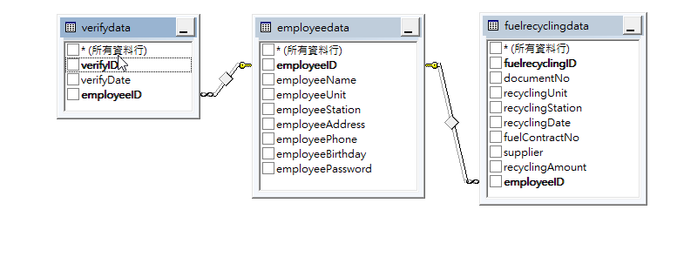

**7.請畫出此兩個使用案列的完整循序圖 (同時包含UI與AC循序圖)。**